上放學時間，為了疏解校門口人潮壅塞狀況，請協助宣導改善交通分流政策
1.上放學期間，鼓勵孩子多走一段路，善用本校週邊通學步道。
2. 鼓勵學生從南門進出校園，並請家長遵守汽、機車的分流。
3.放學期間，若是要從校門口接送，教師會將各班學生帶到大門兩側家長接送區，建議
家長先和學生約定好接送位置。學生請勿在校園施工處逗留。
4.四、五年級由北側門帶出放學，各學年家長接送區分配如下：
通學步道

通
學
步
道
民國路
通
明義街校門口
通學步道
四年級
家長接送區
五年級
家長接送區

校外
安親班
三年級
家長接送區

六年級
家長接送區
校外安親班

活動中心
午餐
廚房
南門
仁愛街

通
學
步
道
林森路
通 學 步 道 仁愛街
通 學 步 道
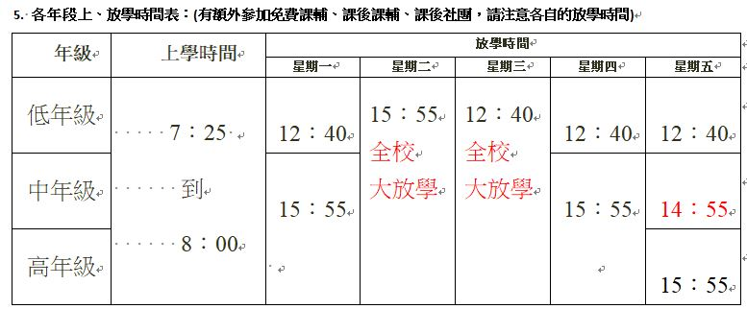
北側門

